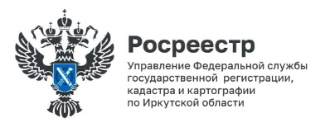
23 декабря 2022 года

Земля для стройки: итоги 2022 года
В Управлении Росреестра по Иркутской области 21 декабря 2022 года состоялось итоговое заседание Оперативного штаба по выявлению свободных земель и территорий для определения возможности вовлечения их в оборот в целях жилищного строительства под председательством заместителя руководителя Ларисы Михайловны Варфоломеевой.
Всего с апреля 2020 года, когда Оперативный штаб начал свою работу, его участниками стало 20 муниципальных образований, из них в 2022 году к проекту присоединилось 7 муниципальных образований региона: Чунское, Качугское, Заларинское, Усть-Кутское, Тайшетское, муниципальное образование «Эхирит-Булагатский район» и муниципальное образование «Аларский район».
За 2022 год выявлено 830 земельных участков и территорий, потенциально пригодных для жилищного строительства на общей площади 718,51 га. Из них 773 земельных участка и территорий площадью 193,27 га пригодны для индивидуального строительства, и 57 земельных участка и территорий, общей площадью 525,24 га – для многоквартирной застройки.
Заинтересованным лицам в текущем году предоставлено 12 земельных участков и территорий. Из них: 5 участков и территорий общей площадью 384,80 га – для многоквартирной застройки, 7 участков и территорий общей площадью 17,35 га – для индивидуального жилищного строительства.
Сервис «Земля для стройки», где размещается вся информация о пригодных для жилищного строительства землях, доступен для просмотра и подачи заявки в уполномоченный орган на публичной кадастровой карте Росреестра.
Пресс-служба Управления Росреестра по Иркутской области

